Мероприятия по профилактике терроризма и
экстремизма проведенные в 1 квартале 2017 г.

В целях реализации подпрограммы «Профилактика терроризма и экстремизма в Республике Татарстан на 2014-2020 годы», в рамках государственной программы «Обеспечение общественного порядка и противодействие преступности в Республике Татарстан на 2014-2020 годы», утвержденной постановлением Кабинета Министров Республики Татарстан от 16 октября 2013 года №764; Комплексного плана противодействия идеологии терроризма в Российской Федерации на 2013-2018 годы, утвержденного Президентом Российской Федерации В.В.Путиным 26 апреля 2013 года №Пр-1069; плана работы Антитеррористической комиссии в Республике Татарстан на 2017 год, утверждённого Председателем Антитеррористической комиссии в Республике Татарстан – Президентом Республики Татарстан Р.Н.Миннихановым от 31 января 2017 года были проведены беседы, инструктажи с сотрудниками сельских домов культуры о повышении бдительности и по обеспечению безопасности в сельских домах культуры. Провели проверку о состоянии охраны и обеспечении безопасности в РДК при проведении праздничных мероприятий.
17 февраля 2017 года в МБУ Сармановского МР «Централизованная клубная система» (Районный дом культуры) провели устный журнал под названием «Кеше – уяу бул! Терроризм». Мероприятие провели для детей 10-11 лет. На мероприятие пригласили УУП по ОМВД России по Сармановскому району старшего лейтенанта полиции Фаретдинова Л.Р., он рассказал как вести себя при обнаружении подозрительного предмета, который может оказаться взрывным устройством, как выявить лиц, осуществляющих подготовку к совершению террористического акта.
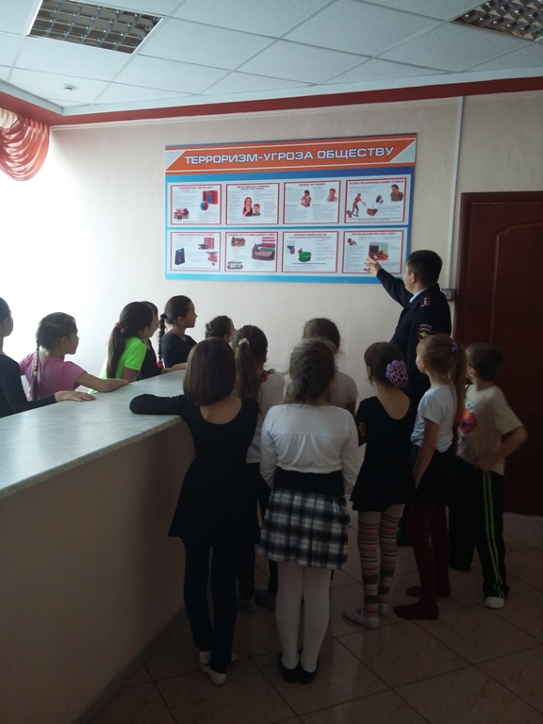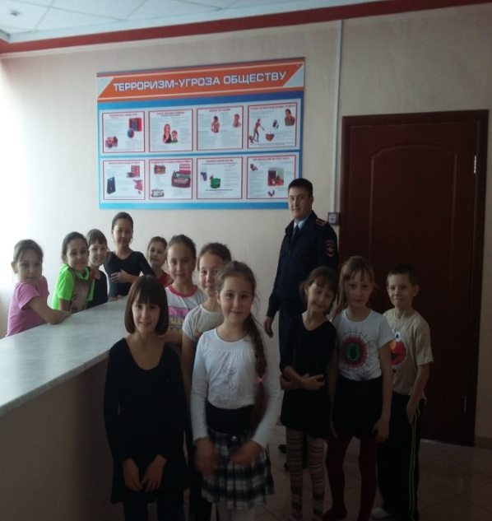
Постоянно осуществляется поддержание оперативного взаимодействия с правоохранительными органами, органами ГО и ЧС. Периодически проводятся профилактические беседы в присутствии представителей правоохранительных органов. Во всех филиалах РДК были проведены тематические мероприятия и музыкальные вечера, круглые столы, классные часы с учениками и населением села о сущности и общественной опасности экстремизма и терроризма,
В Карашай-Сакловском сельском доме культуры состоялась встреча с населением села по актуальной теме: «Профилактика терроризма и экстремизма в образовательной среде». В мероприятии приняли участие 65 человек, из них 12 педагогов образовательных учреждений, в том числе школьники (38ч.) и население села.
С приветственным словом к участникам мероприятия обратилась председатель сельского поселения Хусниева В.В., отметившая, что необходимо формировать в образовательном учреждении деятельностную среду, которая позволит обучающимся социализироваться, интегрироваться и умело отражать негативные процессы в обществе. Во второй части мероприятия был проведен мастер-класс преподавателя-организатора ОБЖ Гилязова Ф.Г. по теме «Вместе против экстремизма». Затем для обсуждения был представлен обучающий мультфильм «Зина, Кеша и террористы», разработанный службой МЧС России.
В Буралы Чишминском СК провели беседу на тему «Террор ишек какса…»
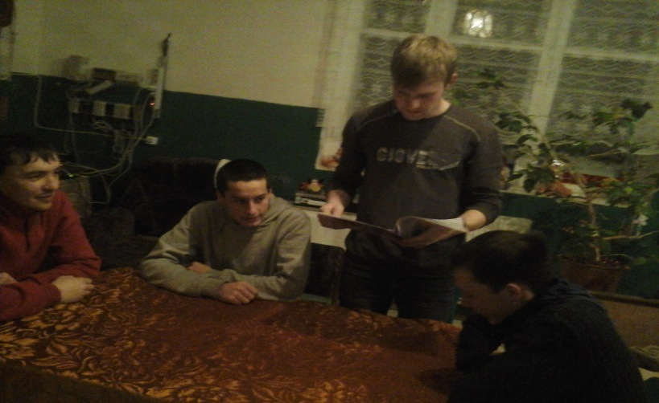

Работники Лешев-Тамакского СДК совместно с руководством Лешев-Тамакской СОШ организовали круглый стол школьников в присутствии представителя полиции района под названием "Будьте бдительны!"

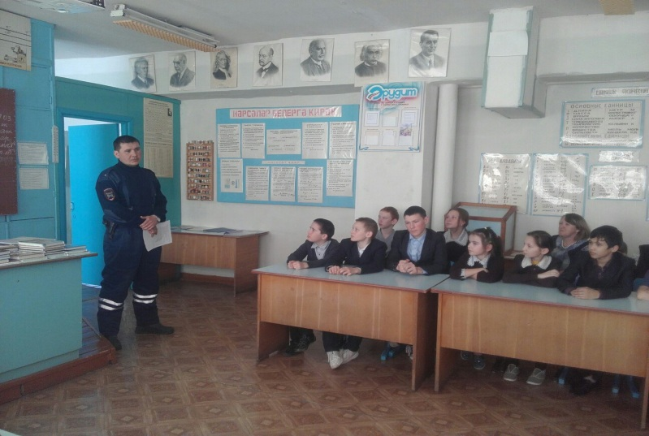

В Муртыш-Тамаковском СДК участковый Шамсиев Р.Р. провел профилактическую беседу под названием "Терроризму-нет!".

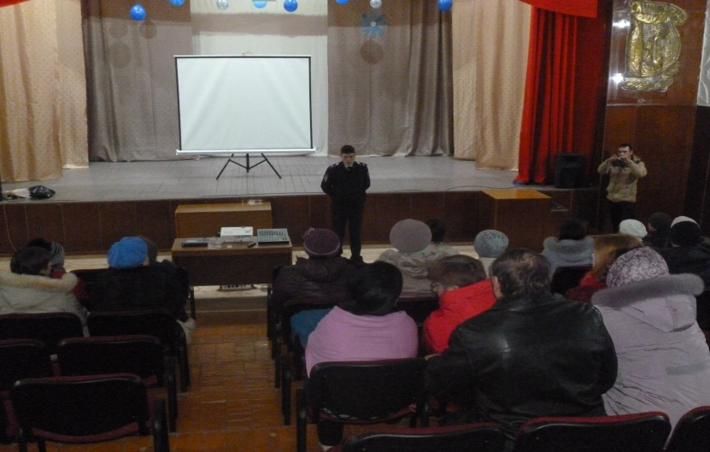

В Ново Ахметьевском СДК была проведена беседа с учениками 5-8 классов на тему “Терроризм –это каждый должен знать”. Художественный руководитель Фатыхова А.Р. рассказала что такое терроризм и основные правила безопастности в экстремальных ситуациях.

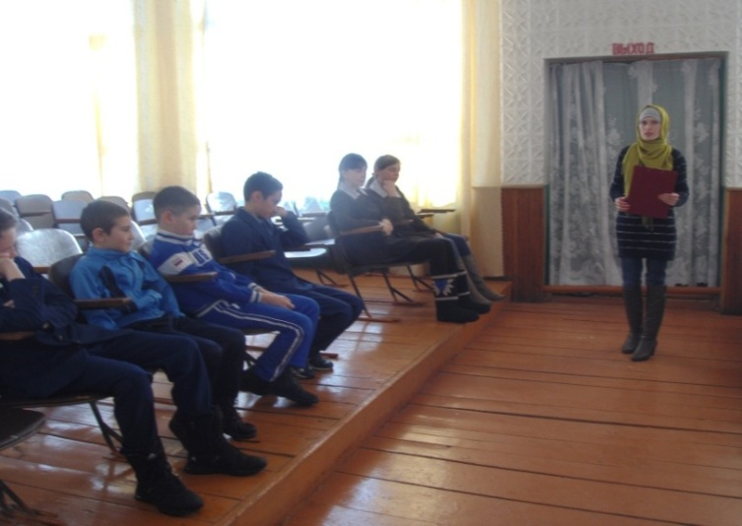

В Рангазарском сельском доме культуры состоялось тематическое мероприятие "Терроризмга каршы чыгыйк". На встречу был приглашен представитель правоохранительных органов. Он рассказал, что такое терроризм, как не попасть в террористическую организацию и какие действия нужно предпринять, если оказался в заложниках у террористов.

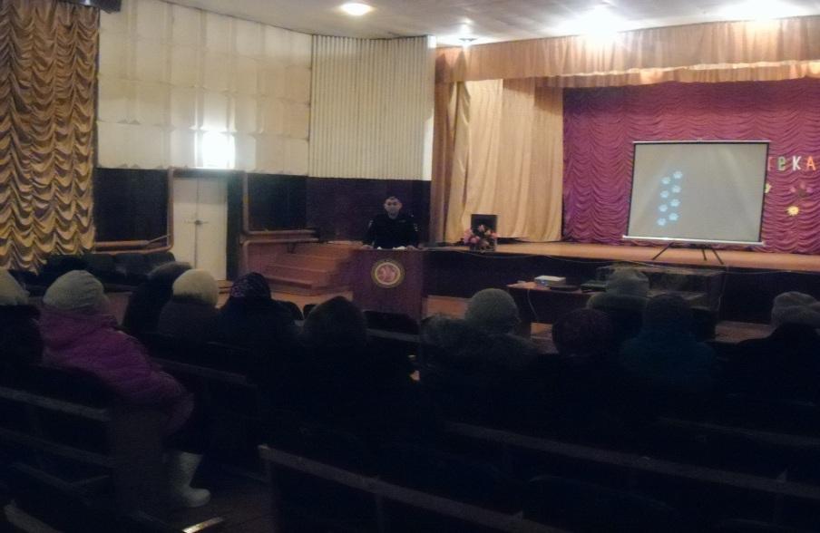

В Рантамаковском СДК провели беседу с членами клубных формирований на тему "Что такое экстремизм и терроризм?"

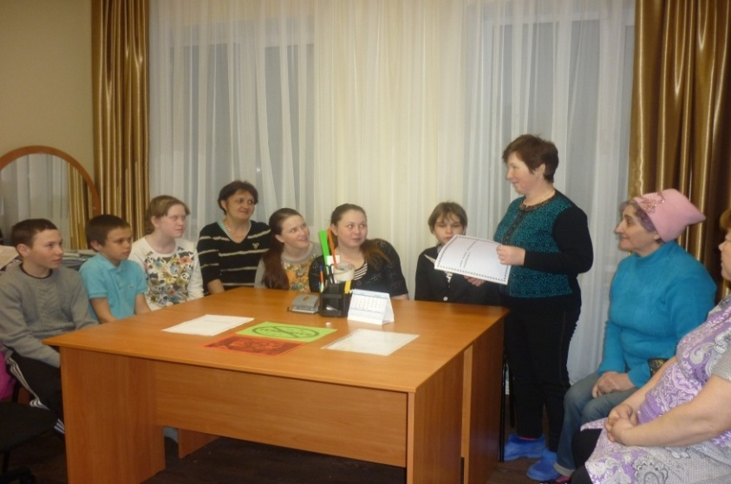

В Сулы–Сакловском сельском клубе среди молодежи провели тематические беседы «Экстремизму – скажем нет!» и «Мы – против терроризма!».

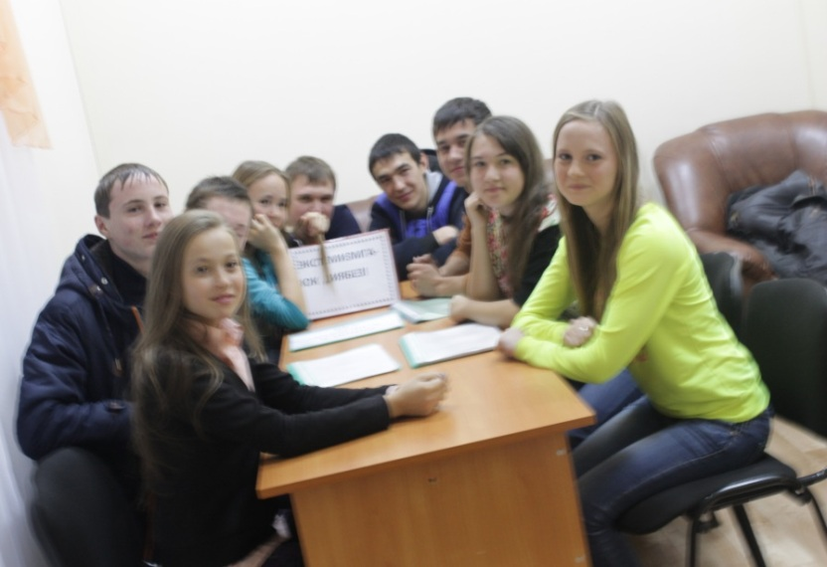

В Юлтимеровском СДК совместно с сельской библиотекой подготовили информационный стенд на тему «Без – террорчылыкка каршы!»
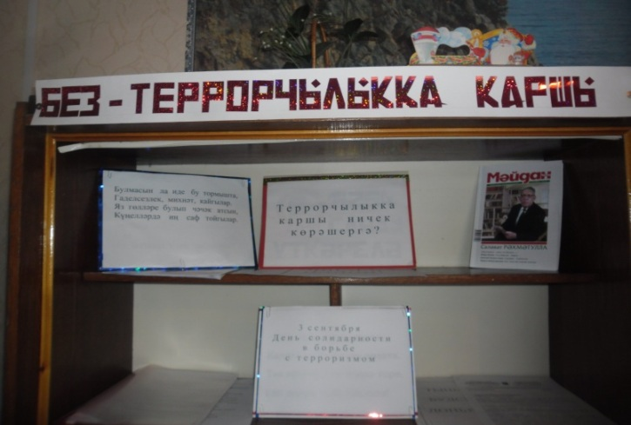

В Янурусовском СДК прочитали лекцию с участием участкового Тазетдинова Р.М. на тему: «Действия персонала при захвате заложников террористами», «Памятка населению при обнаружении подозрительного предмета, который оказался взрывном устройством». Подготовили информационный стенд «Нет терроризму».
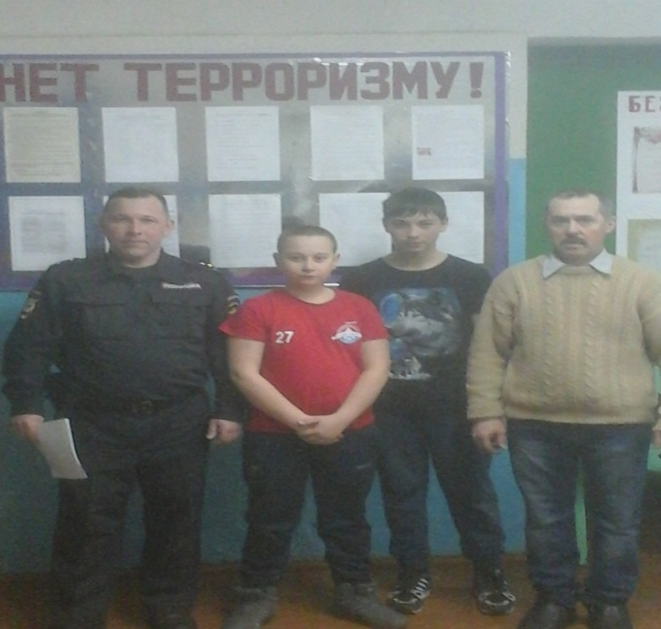

В Яхши-Каранском сельском клубе с участием Хайруллина Р.Ф. была проведена беседа на тему "Уяу булыйк". Цель мероприятия – акцентировать внимание на необходимость проявления бдительности с целью профилактики совершения террористических актов, содействовать формированию толерантности, предупреждению межнациональной розни и нетерпимости.

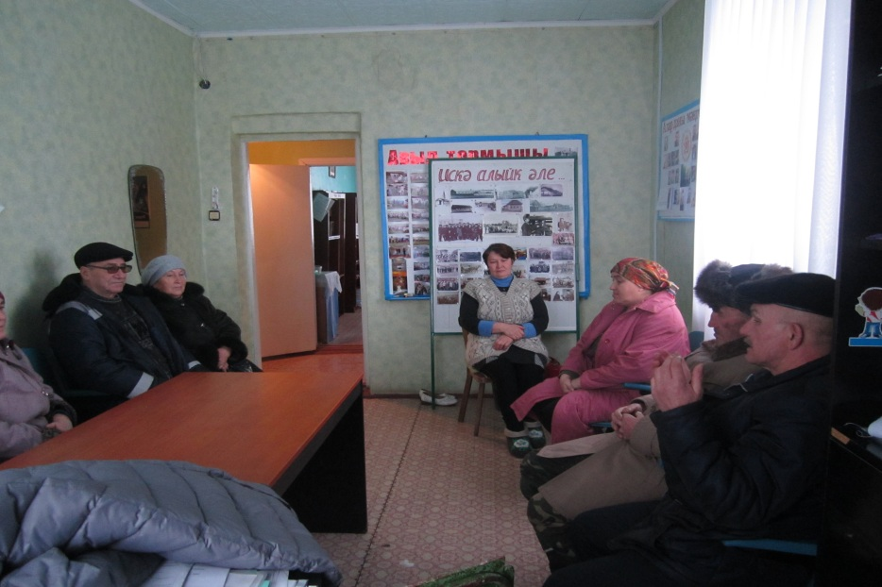

В Иляксазовском СДК провели беседу «Экстремизм в молодежной среде».
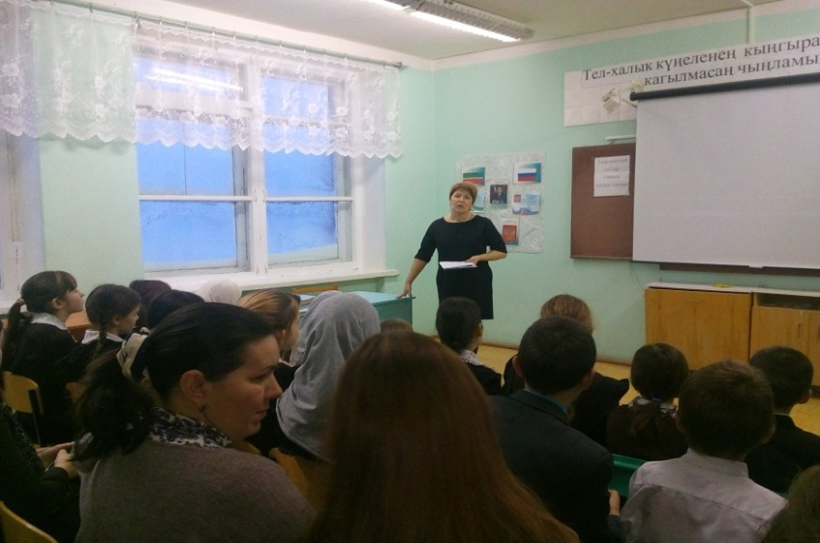

В Яхшибаевском СК провели круглый стол на тему «Интересует ли тебя проблема экстремизма?» и тематическую дискотеку.

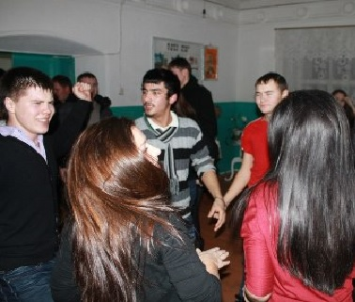

Коллектив Большенуркеевского СДК организовал устный журнал по противодействию терроризму и экстремизму«Уяулык - саклыкчарасы»среди школьников.

В Кузяковском сельском доме культуры проведена беседа под названием «Мы против терроризма!», в котором приняли участие 8 детей школьного возраста.
Цель беседы:
1) дать определение понятию «терроризм», «террорист».
2) определить правила поведения при угрозе террористических актов.

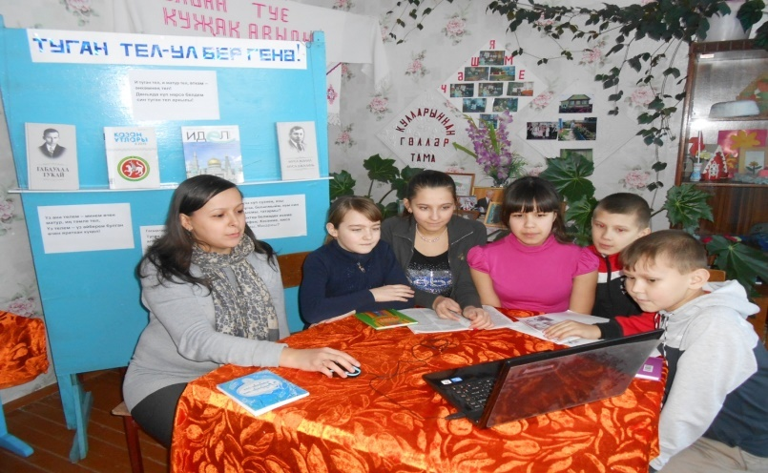

В Кавзияковском СДК была организована викторина на тему «Терроризму – НЕТ!»

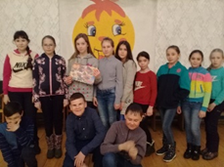

В Муртыш-Башском сельском доме культуры был показан фильм «Помнить, чтобы жить». Это фильм о событиях, происходивших 1 сентября 2004 года в школе города Беслана. Ничто не может служить оправданием экстремизма и терроризма, никакие мотивы не могут являться обоснованием такого рода актов безумия. Так же проведена беседа под названием «Экстремизм и патриотизм». Беседу подготовила Агелтдинова Н.В.

В Сарысаз-Такерманском СДК была проведена беседа под названием "Тынычбулсынҗир шары!". Беседу вела глава сельского поселения Исламова Раушания Анваровна.

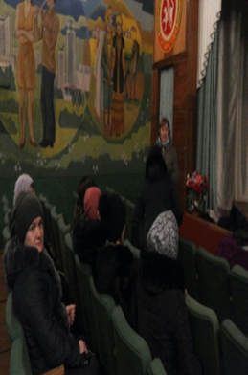

В Шигаевском СДК прочли лекцию на тему: «Будь осторожен! Терроризм повсюду!»

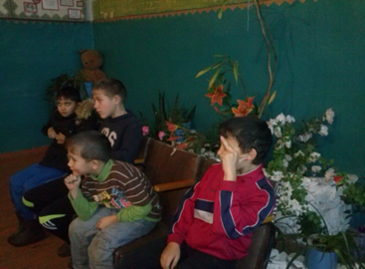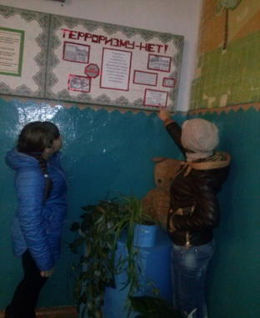

В целях профилактики терроризма и экстремизма Чурашевский СДК взаимодействует с правоохранительными органами. С начала года ведется журнал посещений населения, куда записывается ФИО, цель и время визита посетителя. Хайруллина Э.А. прочла лекцию на тему «Экстремизм, его источники и последствия». Лекцию прослушали 14 человек. Проводились разъяснительные работы среди молодежи о наличии многих религий и их непримиримости к насилию. В феврале2017 года также была проведена лекция на тему «Мы против терроризма». Лекцию подготовила и прочла Фахриева Г.Ф., которую прослушали 8 человек. Выпустили стенгазету «Терроризм-угроза обществу», которую вывесили в фойе СДК.

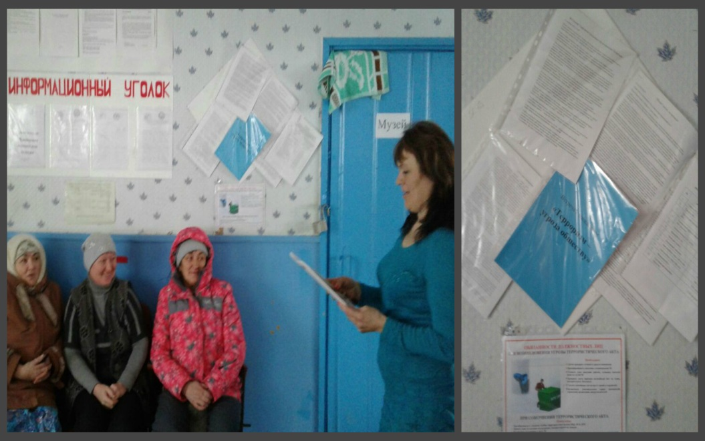
Проведены конкурсы рисунков и плакатов, книжные выставки:

в Александровском СДК конкурс рисунков «Нет терроризму!»

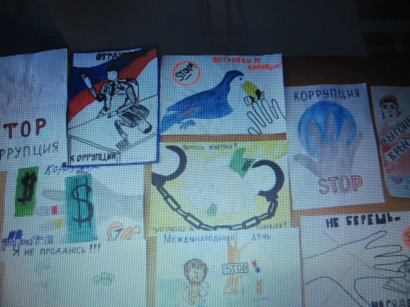

В Петровско-Заводском СДК был организован конкурс рисунков среди учащихся МБОУ «Петровскозаводская СОШ» и в фойе СДК оформлен стенд против терроризма на тему «Мы за мир!»
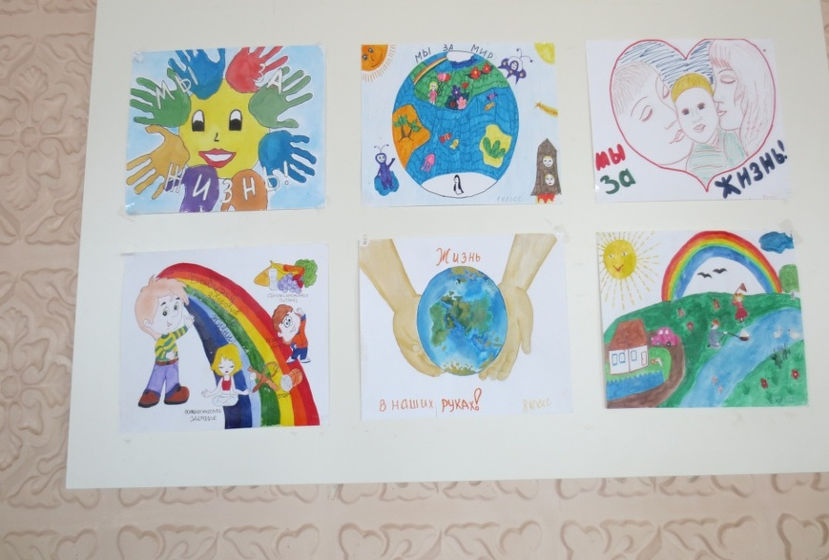
В Старокашировском СДК организовали конкурс рисунков на тему
«Что такое терроризм?».

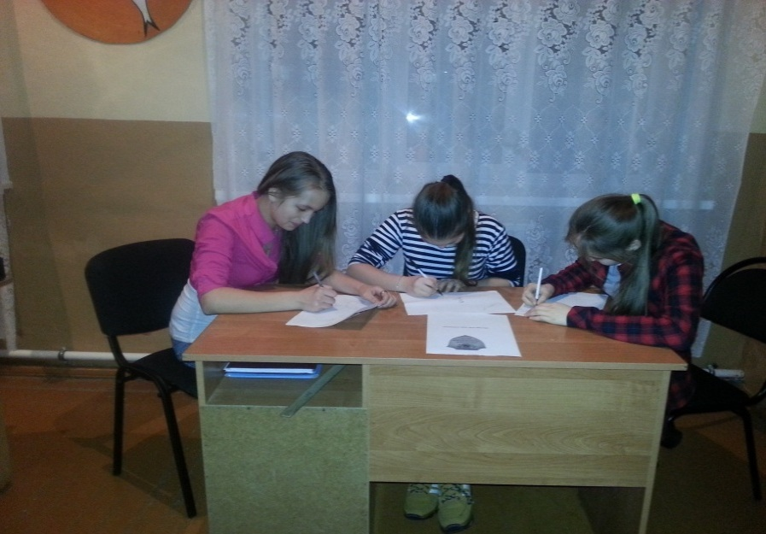

В Старомензелябашском доме культуры был проведен конкурс рисунков среди учащихся начальных классов на тему: «Террорист ишеккакса…!»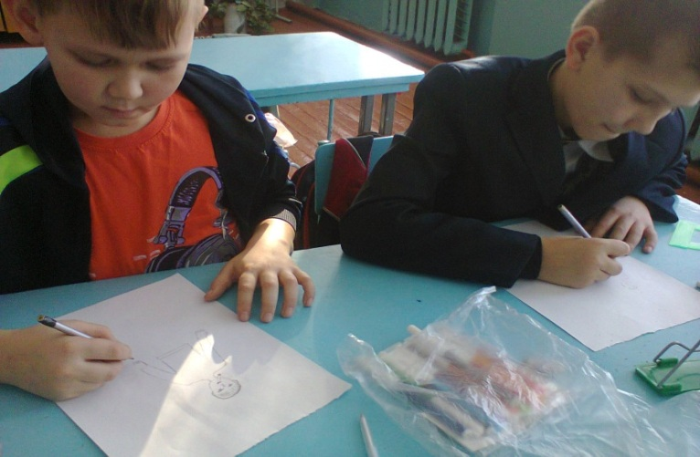

В Лякинском сельском доме культуры организовали книжную выставку «Терроризму нет!» и выставку рисунков детей «Мы против терроризма!»

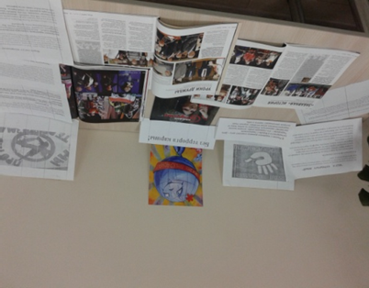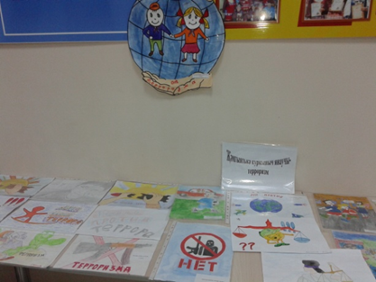

Практически во всех СДК и СК и в фае районного дома культуры были вывешены тематические стенды.
Работники Верхне-Чершилинского СДК разработали стенд "Терроргакаршыкөрәш – һәркешенеңуртакэше".

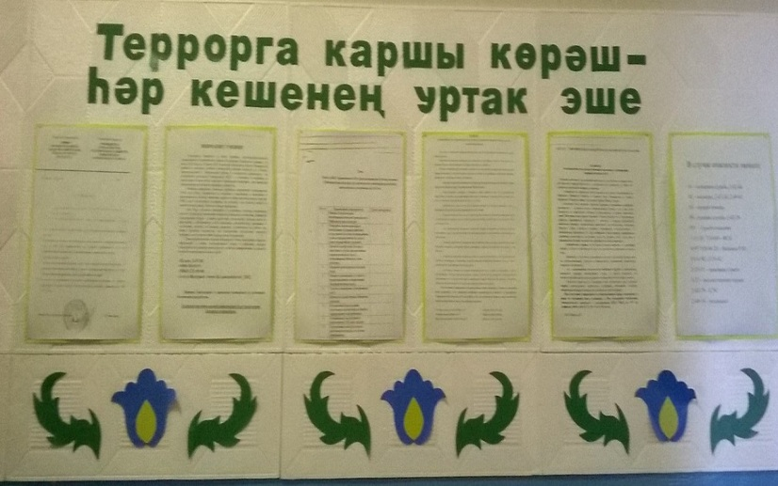

В Кульметьевском СДК разработан информационный стендпод названием "Уяу бул".
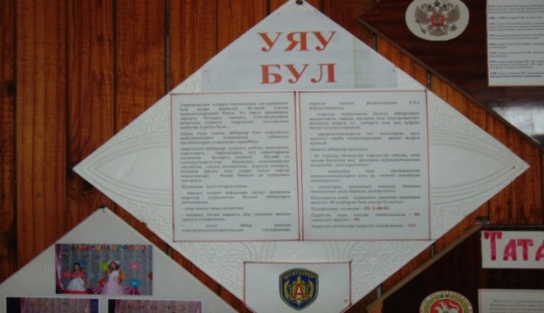

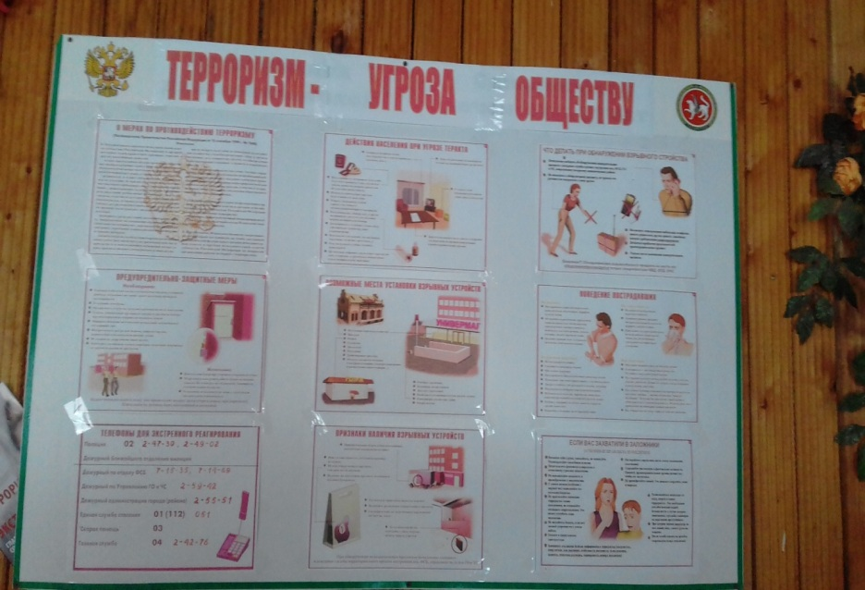
В Нижне-Лешевском СДК совместно с МБОУ “Лешев-Тамакская ООШ” ведется работа по профилактике и противодействию терроризму и экстремизму. Данная работа заключается в раннем выявлении и профилактике фактов пропаганды и предпосылок к возникновению экстремистских проявлений. Для этого реализуются план мероприятий по профилактике и противодействию экстремизму. В Нижне-Лешевском СДК разработан стенд по профилактике и противодействию терроризму и экстремизму.

Основная цель данных мероприятий, проводимых в РДК, СДК и СК – усилить воспитательную работу, нацеленную на развитие духовно-нравственных ценностей, профилактика терроризма и экстремизма, обеспечение общественного порядка и противодействие преступности. В семье, в школе, в селе должна создаваться атмосфера толерантности, уважения прав и свобод человека, стремление к согласию, к активному диалогу.
В феврале 2017 года отдел обслуживания читателей создали стенд на тему «Терроризмга юк»!
В феврале в центральной библиотеке ведущий библиограф Г.Н.Мадьярова создала картотеку «Бергәләп көрәшү кирәк».
В марте центральная библиотека создала буклет на тему «Намус кушканча яшә».
В кинотеатрах «Сарман» и «Джалиль» для школьников были продемонстрированы кинофильмы «Путь в никуда», «Ошибки», «Чужая мать».
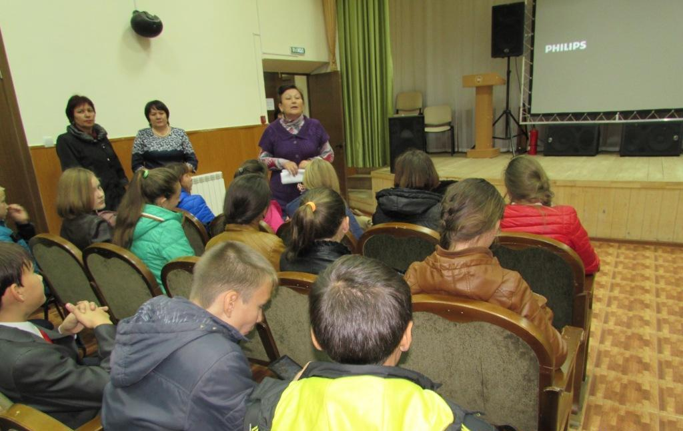

В рамках противодействия идеологии терроризма в МБУ СМР «Музей ВОВ и краеведения» организована выставка «Религия на страницах книг – Китап киштәсендә иман”. В котором представлены книги Галимзяна Баруди, Ризы Фахреддина, Кораны.
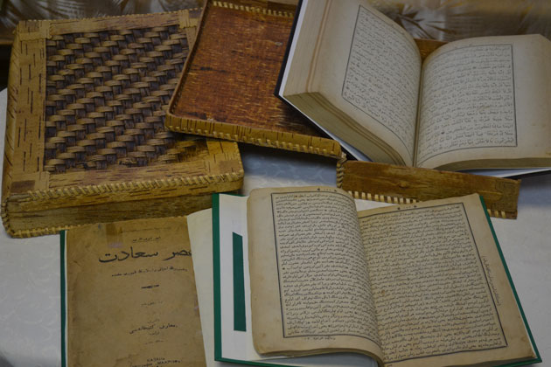
В апреле 2107 г. Джалильским ДК было проведено тематическое мероприятие по профилактике терроризма и экстремизма «Наша дружная страна!», на котором учащимся средних школ был дан лекционный материал методистом ДК Леонтьевой И.И., по соблюдению мер безопасности в учреждениях, проведен инструктаж по вопросам противодействия террористам.
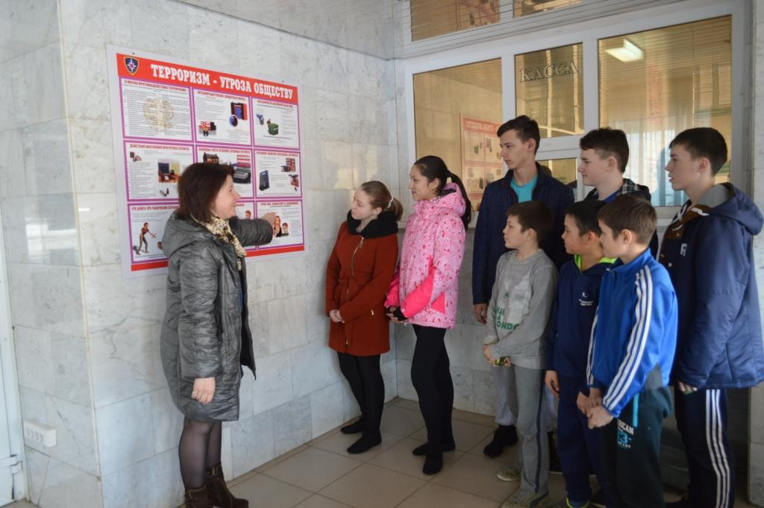

В библиографическом отделе создали картотеку «Бергәләп көрәшү кирәк».
Одной из форм работы с молодежью является организация тематических выставок. В фондах библиотеке всегда можно найти материалы , касающихся к этой проблеме:книги, перодические издания, газеты. Во всех библиотеках оформлены тематические стенды“Без террорчылыкка каршы”.
В читальном зале центральной библиотеки прошел тематический семинар библиотечных работников. Перед библиотекарями района выступили помощник прокурора Сармановского муниципального района А.Т.Бикмуллин, участковый уполномоченный полиции отдела МВД России по Сармановскому району Л.Р. Фаретдинов. На совещании была проведена разъяснительная беседа по работе с "Федеральным списком экстремистских метариалов", инструктаж по действиям персонала учреждения при возникновении угрозы совершения террористического акта.
В ежегодном республиканском конкурсе «Территория закона» из отдела культуры Исполкома Сармановского МР приняли участие 4 подведомственных учреждения.

